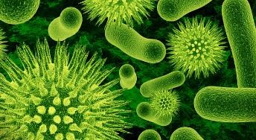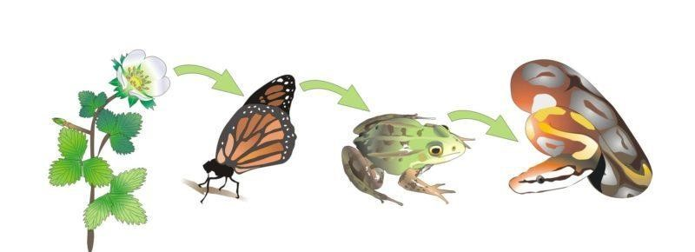

¿DÓNDE UBICARÍAS CADA CARTEL?

DESCOMPONEDORES.
(Hongos y bacterias)
PRODUCTORES
(Plantas)
CONSUMIDORES PRIMER ORDEN.
(Animales herbívoros)

CONSUMIDORES TERCER ORDEN.
(Depredadores)
CONSUMIDORES DEL SEGUNDO ORDEN.
(Animales carnívoros)

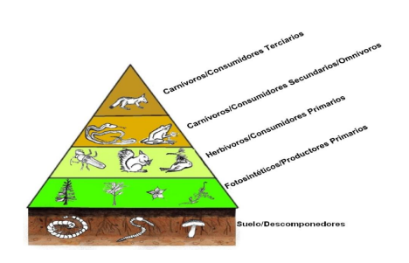


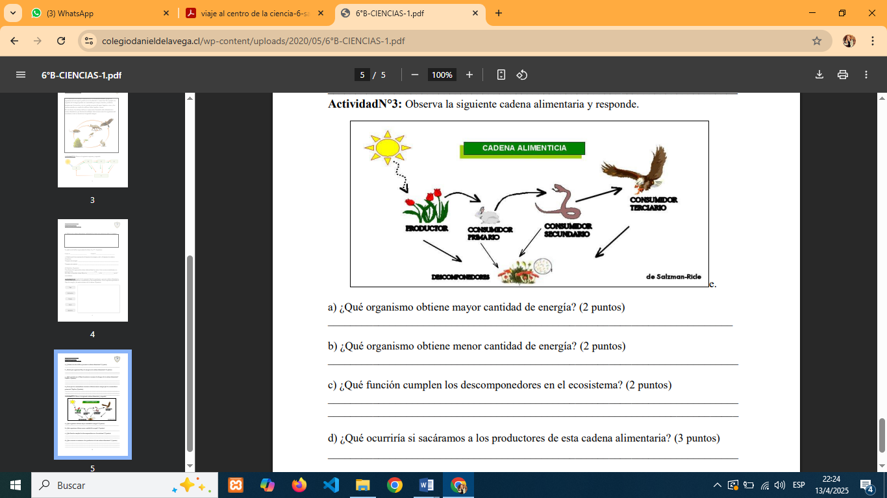
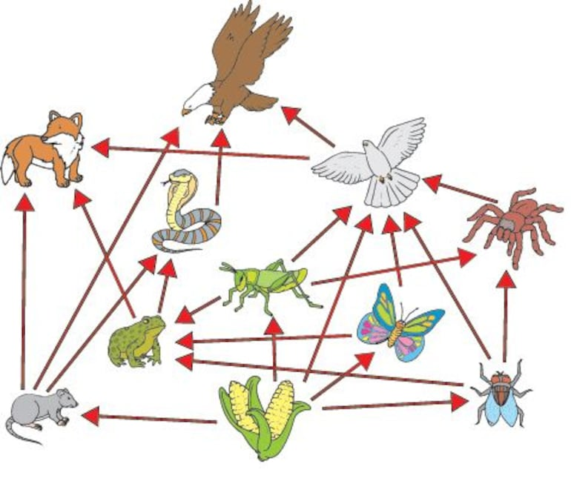

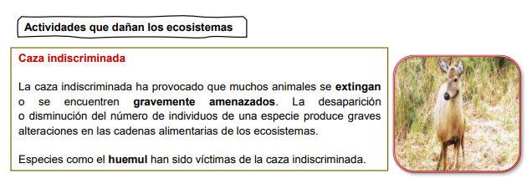
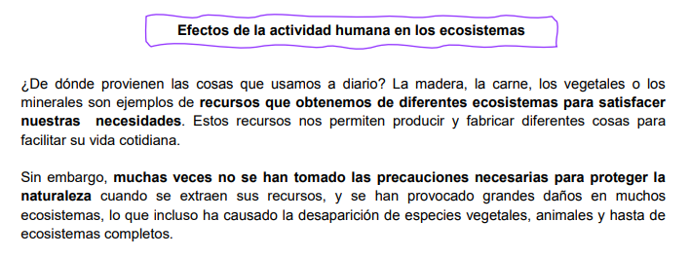

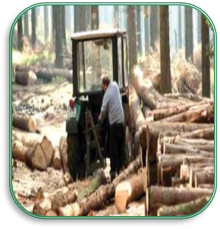
Tala indiscriminada
La tala indiscriminada de árboles (se cortan más arboles de los que
se plantan), altera los suelos y produce la desaparición de especies
nativas, los cuales demoran muchos años en crecer.
Muchos animales pierden su refugio y alimento cuando se destruye su
su hábitat lo que daña gravemente la naturaleza.
En ocasiones los árboles talados son remplazados por otras especies lo que
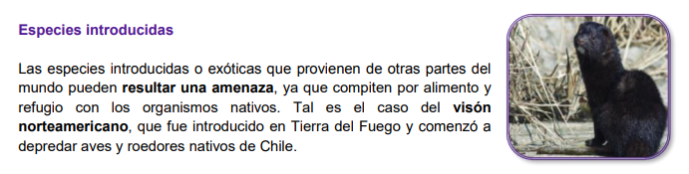
altera gravemente el ecosistema.

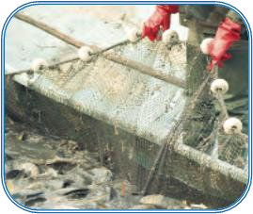
Sobreexplotación

La sobreexplotación de los recursos naturales se produce cuando se extraen los organismo , o se explotan los ecosistemas a un ritmo mayor que el de su regeneración natural.

